Технології програмування

Лабораторна робота №3

ООП

**Мета роботи**: Використовуючи теоретичне підґрунтя про ООП у мові Python переробити програму телефонного довідника студентів використовуючи принципи ООП для формування відомостей про студентів.

**Завдання.**

1. розробити клас Студент групи з відповідними атрибутами;

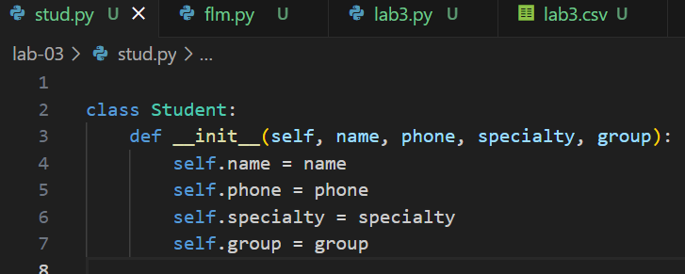

1. розробити клас Список групи, має містити не словники, як виконано в лабораторній роботі №2, а об’єкти класу Студент групи; додавання нового запису, видаленні існуючого чи зміна даних має бути виконана через методи класу Список групи.

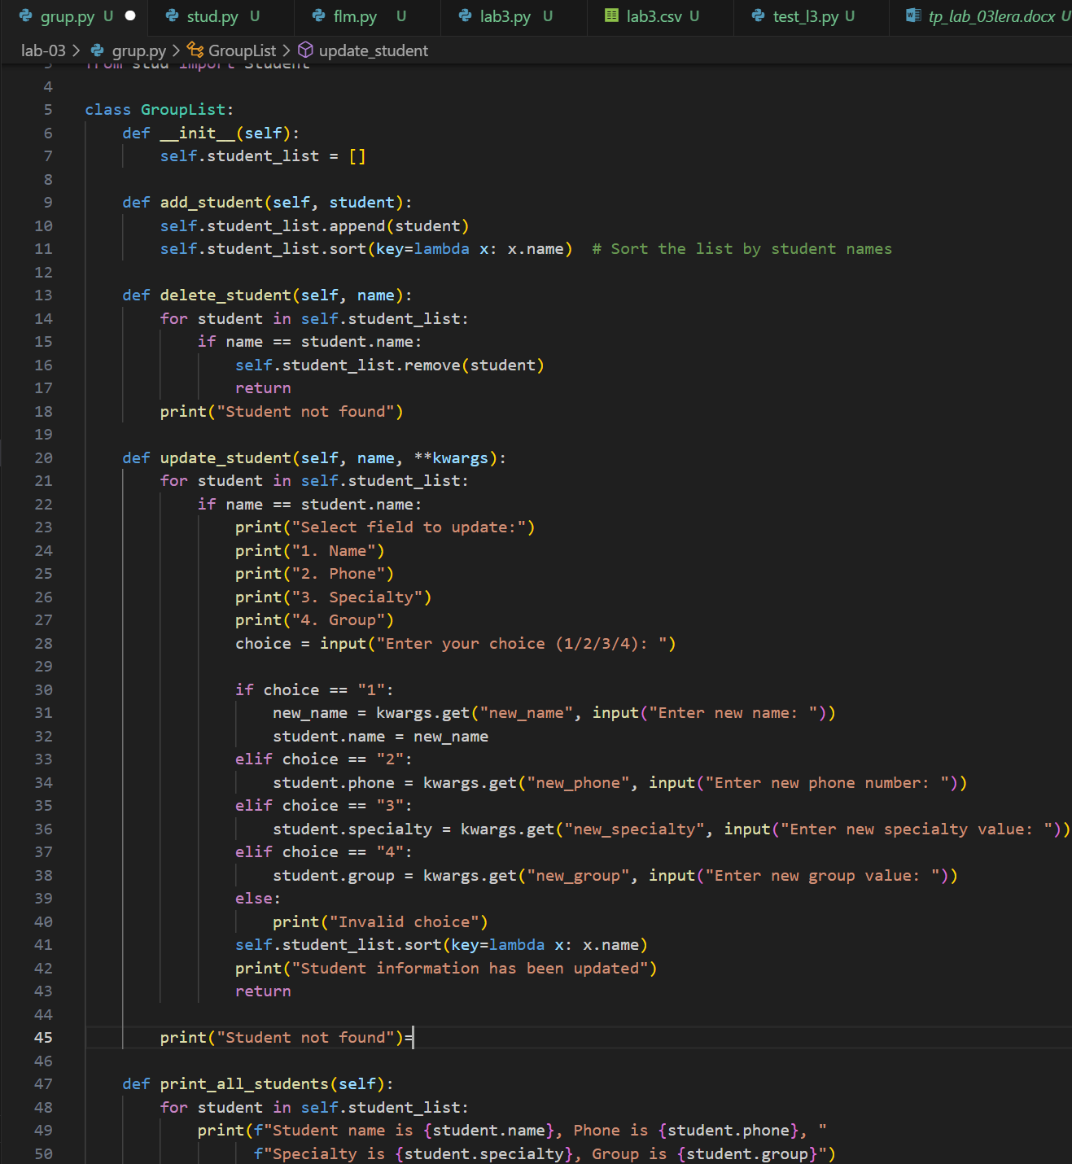

1. розробити клас для роботи з файлами для зчитування початкової інформації про список групи та збереження інформації по завершенню програми.

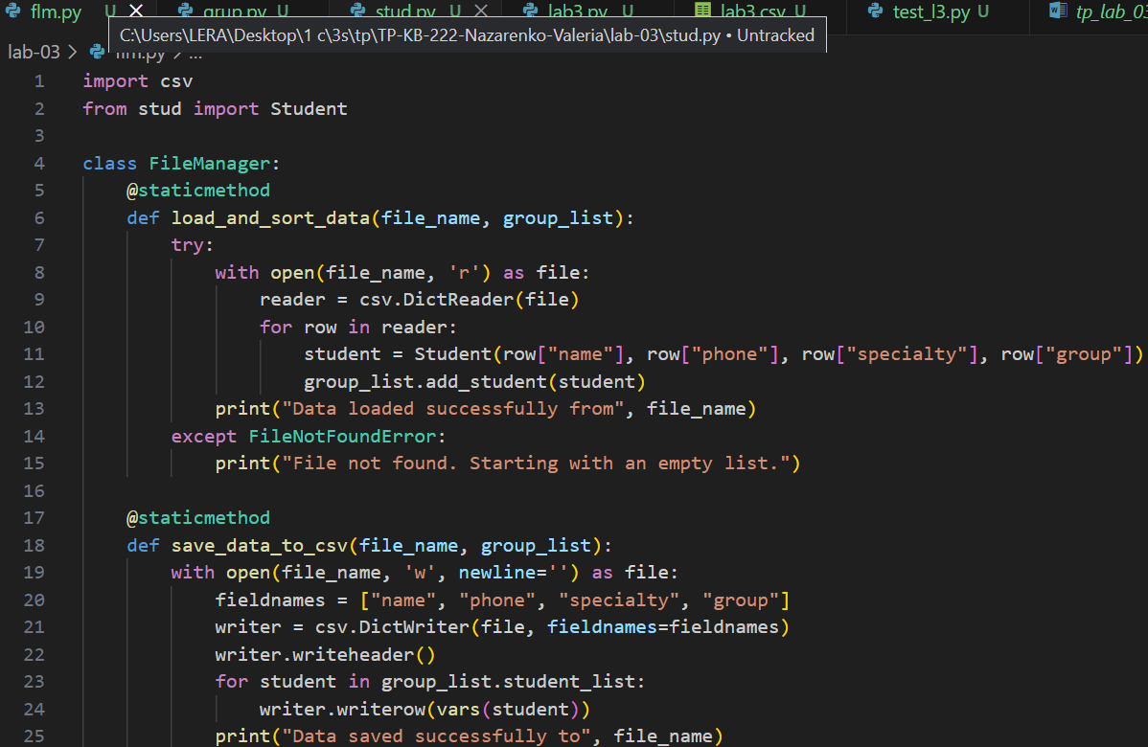

1. список студентів має містити не словники, як виконано в лабораторній роботі №2, а об’єкти класу Студент групи;
2. описання всіх класів мають міститися в окремих файлах, що мають відповідні імена

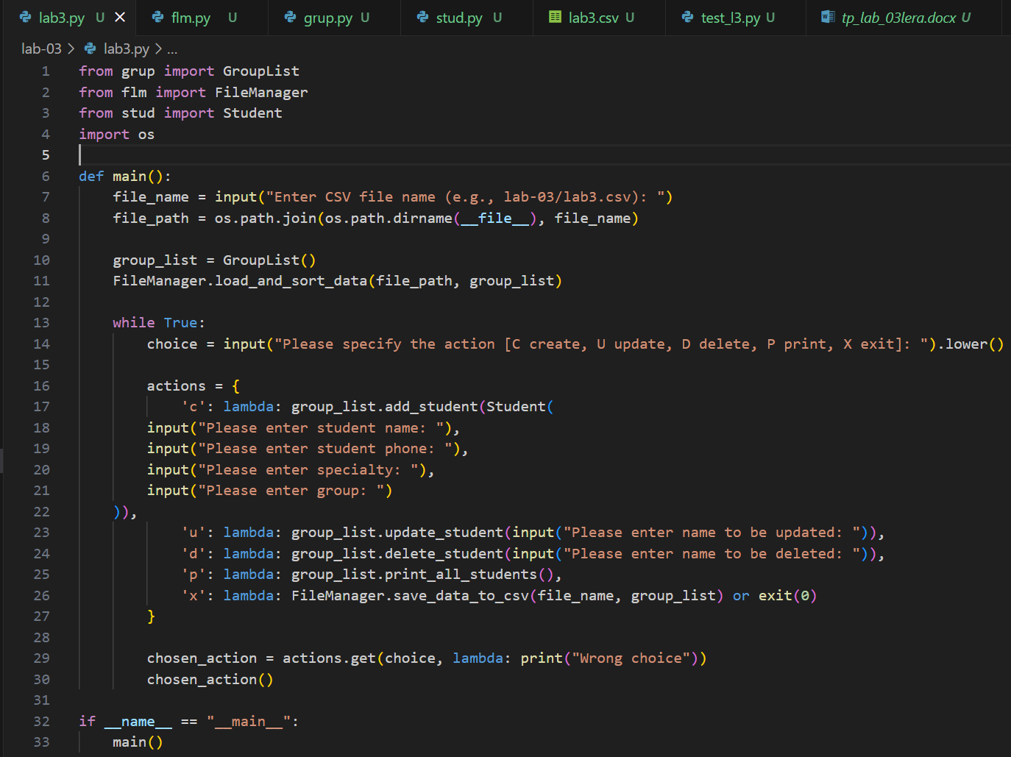

1. основний функціонал програми має бути покритий Юніт тестами.

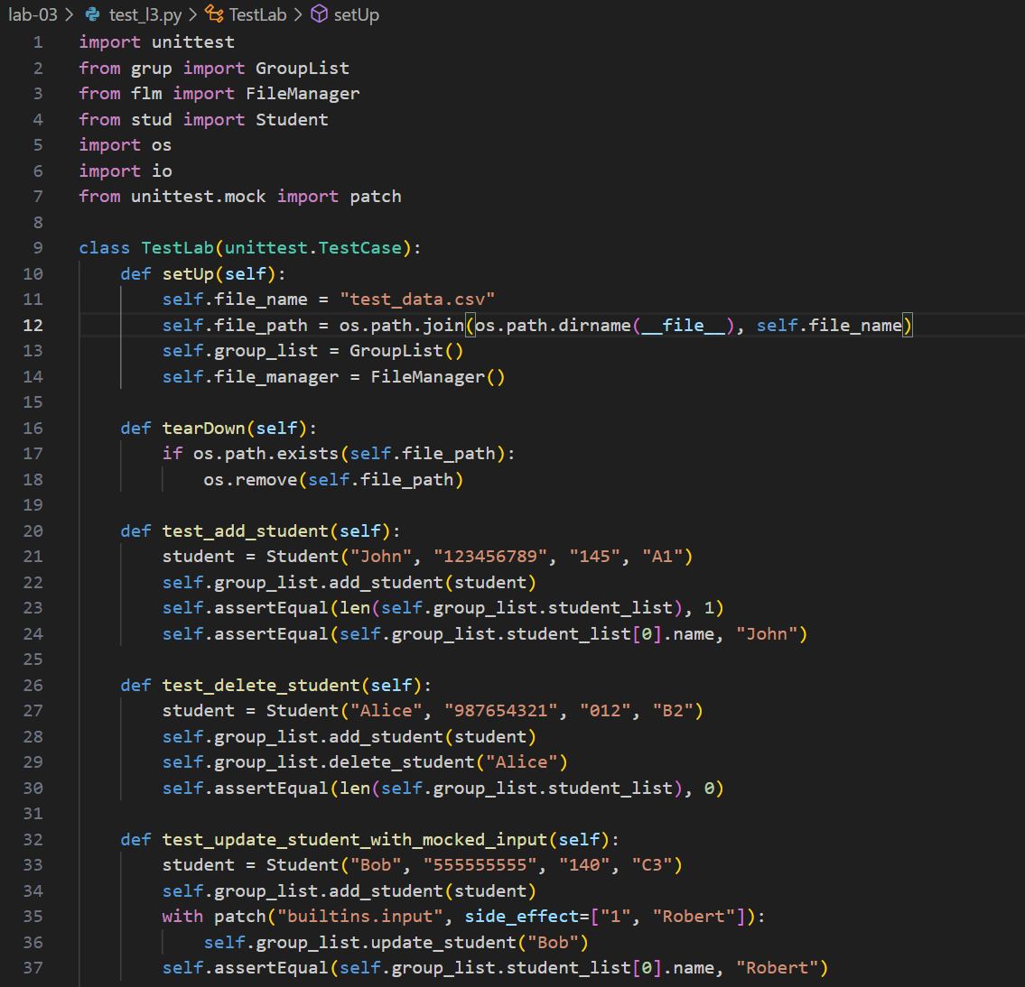

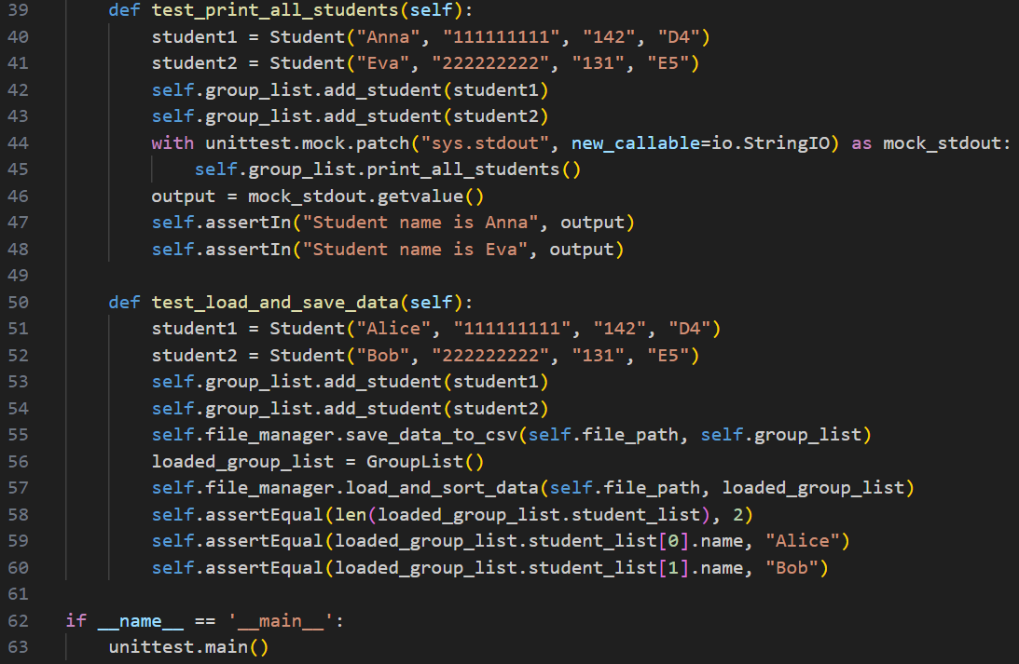

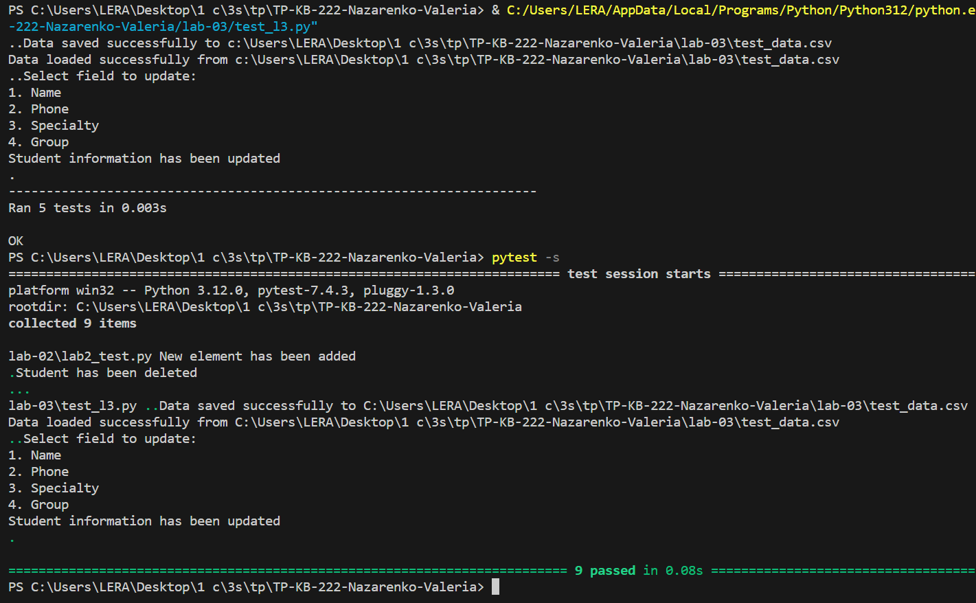

Висновок: в цій лабораторній роботі використовуючи теоретичне підґрунтя про ООП у мові Python переробила програму телефонного довідника студентів використовуючи принципи ООП для формування відомостей про студентів.